Anexo 3. Ficha Descriptiva del Proyecto Concurso: INNOVATEC UNL – Ideas que Transforman
Categoría: ☐ Innovación Social y Comunitaria
- Datos generales del proyecto
Título del proyecto:
Área temática o línea de innovación: Tecnologías Móviles, Economía Digital, Comercio Local.
Facultad / Carrera: Facultad de la Energía, las Industrias y los Recursos Naturales no Renovables Carrera Computación
Centro o laboratorio de apoyo (si aplica): Fecha de presentación:
- Descripción del problema

A medida que los pequeños y medianos negocios locales en Ecuador constituyen un pilar fundamental en la economía y el empleo, en los últimos años han enfrentado una crisis de visibilidad, el acceso limitado a herramientas tecnológicas y a un entorno de inseguridad ciudadana que afecta la afluencia de clientes presenciales.

Problemática identificada:
Para Negocios:
Según el Boletín de cifras del sector productivo – Enero 2025, las microempresas representan el 95,8 % del total de empresas en Ecuador, lo que evidencia que la economía nacional depende en gran medida de pequeños negocios locales.

Sin embargo, este sector enfrenta limitaciones estructurales que restringen su crecimiento y sostenibilidad:
- La gran mayoría de microempresas carece de una presencia digital efectiva, reduciendo su visibilidad y acceso a nuevos mercados.
- Dependen únicamente de clientes recurrentes y paso ocasional.
- No cuentan con herramientas de marketing digital accesibles y económicas.
- Las plataformas existentes (Google My Business, redes sociales) requieren conocimientos técnicos que no poseen.
- Altos costos de publicidad digital.
Para Consumidores:

- Desconocen ofertas y promociones de negocios cercanos a su ubicación.
- Pierden oportunidad de ahorrar por falta de información en tiempo real.
- No existe una plataforma centralizada para descubrir comercios locales.

- Solución propuesta

DAGUP es una plataforma móvil inteligente basada en geolocalización que conecta negocios locales con consumidores cercanos en tiempo real, permitiendo a los comercios publicar su ubicación, promociones y servicios sin necesidad de conocimientos técnicos avanzados.

La solución se materializa a través de una aplicación móvil multiplataforma que muestra a los usuarios los negocios más cercanos según su ubicación, priorizando el consumo local, la visibilidad segura y la información actualizada.

- Democratiza el acceso al marketing digital, eliminando barreras técnicas y económicas.
- Incrementa la visibilidad de negocios locales, incluso en contextos de baja movilidad.
- Permite a los consumidores descubrir comercios cercanos, promociones y servicios en tiempo real.
- Reduce la dependencia de redes sociales tradicionales y campañas publicitarias costosas, ofreciendo una alternativa directa y orientada al territorio.
- Fomenta el consumo local y fortalece la economía digital, impulsando el desarrollo comunitario.

Valor agregado frente a soluciones existentes
Soluciones actuales | DAGUP
Requieren configuración compleja | Interfaz simple y guiada
No priorizan cercanía real | Geolocalización en tiempo real
Publicidad costosa | Modelo freemium accesible
No enfocadas en negocios pequeños | Diseñada para emprendedores locales
Sin enfoque territorial | Enfoque local y comunitario

DAGUP se concibe como una plataforma especializada en promociones locales de disponibilidad limitada, introduciendo un modelo basado en cupones digitales con stock y tiempo restringido, lo que incentiva la participación de los usuarios y genera un entorno de mayor dinamismo y competitividad dentro de la aplicación.

Este enfoque permite transformar a DAGUP en el centro digital de atención de las promociones urbanas, donde los consumidores consultan en tiempo real las ofertas disponibles en su ciudad, y los negocios obtienen mayor impacto sin incurrir en elevados costos publicitarios.

A diferencia de otras plataformas, DAGUP no se limita a mostrar información comercial, sino que gestiona la escasez de forma inteligente, fomentando la toma de decisiones inmediatas y aumentando la rotación de clientes hacia los comercios locales.

Proyección tecnológica (implementaciones futuras)
Como parte de su visión de crecimiento, DAGUP contempla la incorporación progresiva de tecnologías avanzadas que fortalecerán la experiencia del usuario y la efectividad comercial de la plataforma:
- Implementación de inteligencia artificial para el análisis de preferencias de consumo, permitiendo notificar a los usuarios sobre promociones activas alineadas con sus intereses, hábitos y ubicación.
- Sistema inteligente de notificaciones personalizadas, que prioriza la relevancia de las ofertas y evita la saturación informativa.
- Integración futura de una pasarela de pagos, con el objetivo de facilitar transacciones seguras dentro de la plataforma, proyectando una posible alianza estratégica con el Banco de Loja, entidad reconocida por su presencia y alcance regional.

Estas funcionalidades se plantean como etapas evolutivas del proyecto, asegurando una implementación progresiva, viable y alineada con la madurez del ecosistema digital local.
- Objetivos
Objetivo general:
Desarrollar y validar un MVP funcional, que democratice el acceso al marketing digital para negocios ecuatorianos, incrementando su visibilidad mediante geolocalización móvil.
Objetivos específicos:
- Infraestructura tecnológica y experiencia de usuario
Implementar un sistema de geolocalización preciso que permita a usuarios descubrir negocios cercanos con un mínimo margen de, utilizando GPS/WiFi/Celular en dispositivos Android e iOS.
- Modelo de promoción y diferenciación competitiva
Diseñar e implementar un sistema de cupones digitales de disponibilidad limitada, que incentive la interacción continua de los usuarios, genere mayor concurrencia hacia los negocios locales y posicione a DAGUP como el canal central de promociones urbanas.
- Modelo de negocio sostenible
Diseñar y validar un modelo de negocio freemium sostenible con planes diferenciados (Básico gratuito, Emprendedor y Premium), orientado a micro y pequeños negocios, logrando una conversión mínima del 15 % de usuarios gratuitos a planes de pago durante los primeros seis meses de operación.
- Validación de mercado y tracción inicial
Alcanzar tracción inicial de 50 negocios registrados y 200 usuarios activos en Loja durante la fase piloto de 3 meses, midiendo métricas de engagement (sesiones/semana, promociones vistas, clicks a negocios).

- Escalabilidad territorial
Establecer las bases técnicas y operativas para la replicabilidad del modelo en otras ciudades, permitiendo la expansión progresiva de DAGUP como una plataforma de promoción local a nivel regional y nacional.

- Descripción técnica del prototipo
Detalle las características funcionales, componentes principales y principio de operación del prototipo. Incluya diagramas o esquemas si es necesario.

Arquitectura inicial del proyecto
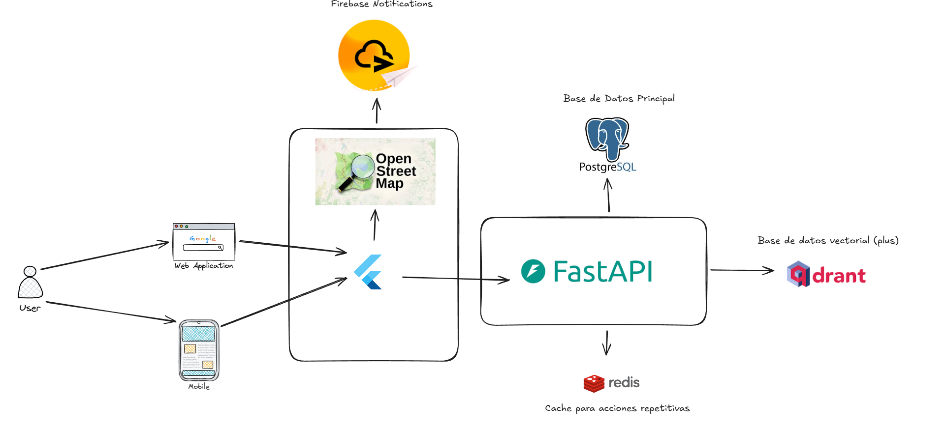
Capturas demo de la aplicación:
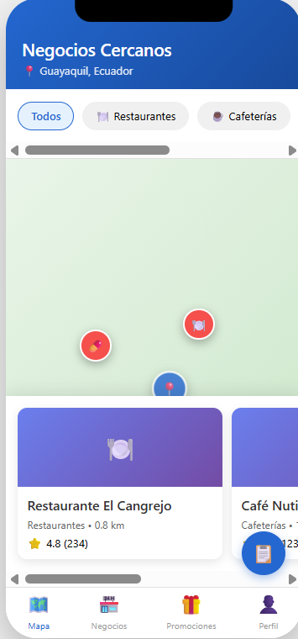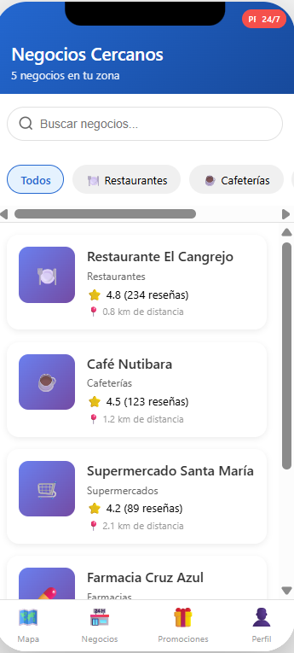
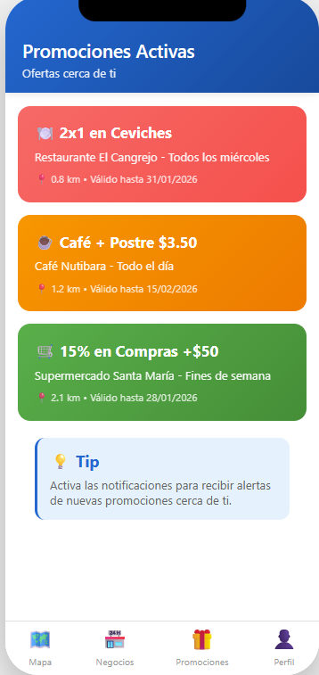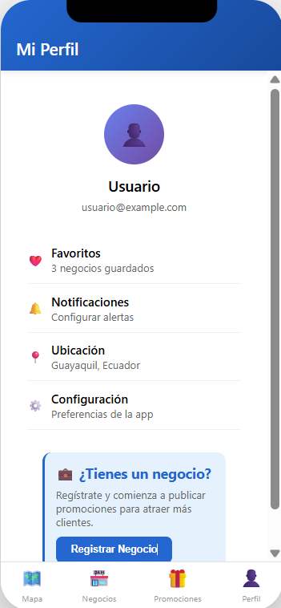
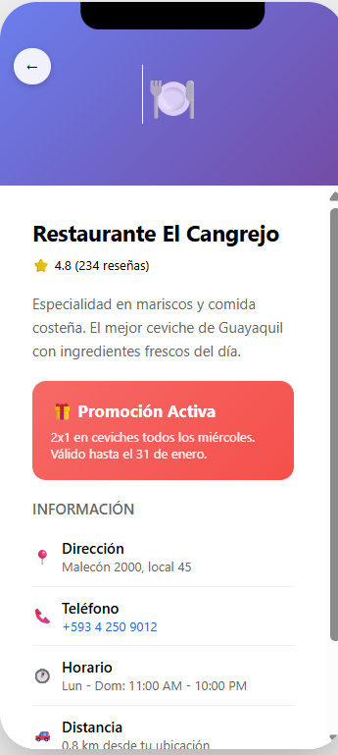

- Nivel de madurez tecnológica (TRL)
Seleccione el nivel alcanzado según la escala del Anexo 1:
  - TRL-0 ☐ TRL-1 ☐ TRL-2 ☐ TRL-3 ☐ TRL-4 ☐ TRL-5 ☐ TRL-6 ☐ TRL-7 ☐ TRL-8☐ TRL-9
- Según lo previsto estamos en el nivel TRL3, un prototipo de autenticación (un no muy avanzado pero funcional)

- Metodología de desarrollo
- Fase de análisis y conceptualización: En esta fase se identificó el problema a abordar y se definieron los objetivos del prototipo. Se realizó un análisis de soluciones similares y se establecieron los principales requerimientos funcionales y no funcionales, con énfasis en la experiencia de usuario y la claridad visual de la propuesta tecnológica.

Fase de diseño: Se aplicó un enfoque de diseño centrado en el usuario (User-Centered Design), elaborando bocetos y pantallas preliminares que permitieron definir la estructura visual, la navegación y los elementos de interacción.
El diseño se orientó a representar de forma clara el funcionamiento esperado del sistema, sin implementar aún lógica funcional o integración con servicios reales.

Fase de construcción del prototipo: Se desarrolló un prototipo demostrativo de carácter visual, utilizando herramientas y tecnologías de desarrollo frontend, con el objetivo de materializar el diseño propuesto.
En esta etapa, el prototipo permite simular la navegación y presentación de información, empleando datos ficticios o estáticos, sin conexión a un backend ni ejecución de procesos reales.

Fase de validación: La validación se realizó a nivel conceptual y visual, evaluando la coherencia del diseño, la usabilidad básica y la comprensión del flujo de la aplicación.
Esta validación permitió verificar que el prototipo representa adecuadamente la idea tecnológica planteada y sirve como base para futuras etapas de desarrollo y pruebas funcionales

- Plan de trabajo y cronograma
Fase / Actividad
Mes 1-2 Mes 3-4 Mes 5-6 Mes 7-8 Mes 9-10 Mes 11-
12
- Presupuesto estimado
Rubro Descripción Cantidad Costo unitario
(USD)

Subtotal (USD)
Total estimado: USD

- Descripción de la innovación
(no me acuerdo el nombre)
- Impacto y beneficios esperados
Describa los efectos sociales, ambientales, productivos o educativos del proyecto.
- Recursos e insumos necesarios
Recurso / equipo Cantidad Uso previsto

- Equipo de trabajo
Nombre completo Rol dentro del
proyecto
Carrera / Unidad Correo
institucional
Docente mentor / asesor:
Facultad:
- Firma de compromiso
Los integrantes del proyecto declaran que la información proporcionada es veraz y que se comprometen a cumplir con las actividades, plazos y entregables establecidos en las bases del concurso INNOVATEC UNL.
Firma del responsable: Firma del mentor: Fecha:

